KATA PENGANTAR

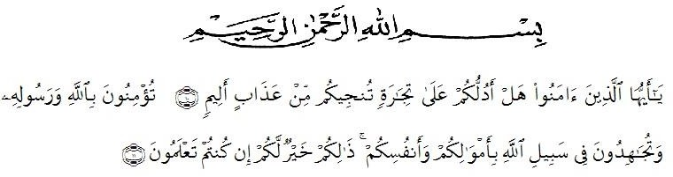

Artinya : “Hai orang-orang yang beriman, sukakah kamu aku tunjukkan suatu perniagaan yang dapat menyelamatkanmu dari azab yang pedih?(10). (yaitu) kamu beriman kepada Allah dan RasulNya dan berjihad di jalan Allah dengan harta dan jiwamu. Itulah yang lebih baik bagimu, jika kamu mengetahui.(11) (As-Shaff Ayat 10-11).

Assalamu’alaikum warahmahtullahi wabarakatuh.
Puji syukur peneliti panjatkan kehadirat Allah SWT yang telah memberikan rahmat, hidayah-Nya serta kekuatan sehingga peneliti dapat menyelesaikan proposal penelitian yang berjudul “Pengembangan Media Video Animasi Berbasis Canva Pada Soal Cerita Matematika Materi Hitung Campuran Bilangan Cacah di Kelas IV SD Negeri 108075 Kec.Deli Tua”.
Penyusunan proposal penelitian ini diajukan untuk memenuhi salah satu syarat memperoleh gelar Sarjana Pendidikan Keguruan dan Ilmu Pendidikan Jurusan Pendidikan Guru Sekolah Dasar di Universitas Muslim Nusantara Al- Washliyah Medan. Dalam penyusunannya peneliti mendapat banyak bimbingan

dari tahap awal hingga akhir penulisan proposal ini, peneliti telah banyak menerima bimbingan baik secara moral maupun materil dari beberapa pihak. Ucapan terima kasih juga peneliti berikan kepada nama-nama yang ada dibawah ini.
- Bapak H. KRT. Hardi Mulyono K. Surbakti, SE, M.AP selaku Rektor Universitas Muslim Nusantara Al-Washliyah Medan;
- Bapak Dr. Samsul Bahri., M.Si, selaku Dekan Fakultas Keguruan dan Ilmu Pedidikan Universitas Muslim Nusantara Al-Washliyah Medan sekaligus dosen pembimbing yang telah banyak meluangkan waktu dan perhatiannya untuk memberikan bimbingan kepada peneliti;
- Bu Dra. Sukmawarti, S.Pd., M.Pd, selaku Ketua Program Studi Pendidikan Guru Sekolah Dasar;
- Kepada Kedua Orang Tua peneliti Ayahanda Ir.Heri Sagita Hidayat dan Ibunda Elida Nasution S.Pd. yang selalu mendoakan dan mendukung seluruh proses yang peneliti lalui dalam penyusunan proposal ini.
Akhirnya peneliti berharap semoga proposal ini dapat menambah ilmu pengetahuan, dan bermanfaat bagi para pembaca dan dunia pendidikan. Semoga Allah SWT merestui peneliti dan melimpahkan rahmat serta karunianya kepada kita semua. Aamiin.
Wassalamu’alaikum Warahmahtullahi Wabarakatuh.

Medan, 8 Februari 2022

Saidatul Mutiara Rahmah NPM. 191434044

